Soyons raisonnable sur l’armement des leurres

Source : Extrait de 1max2peche
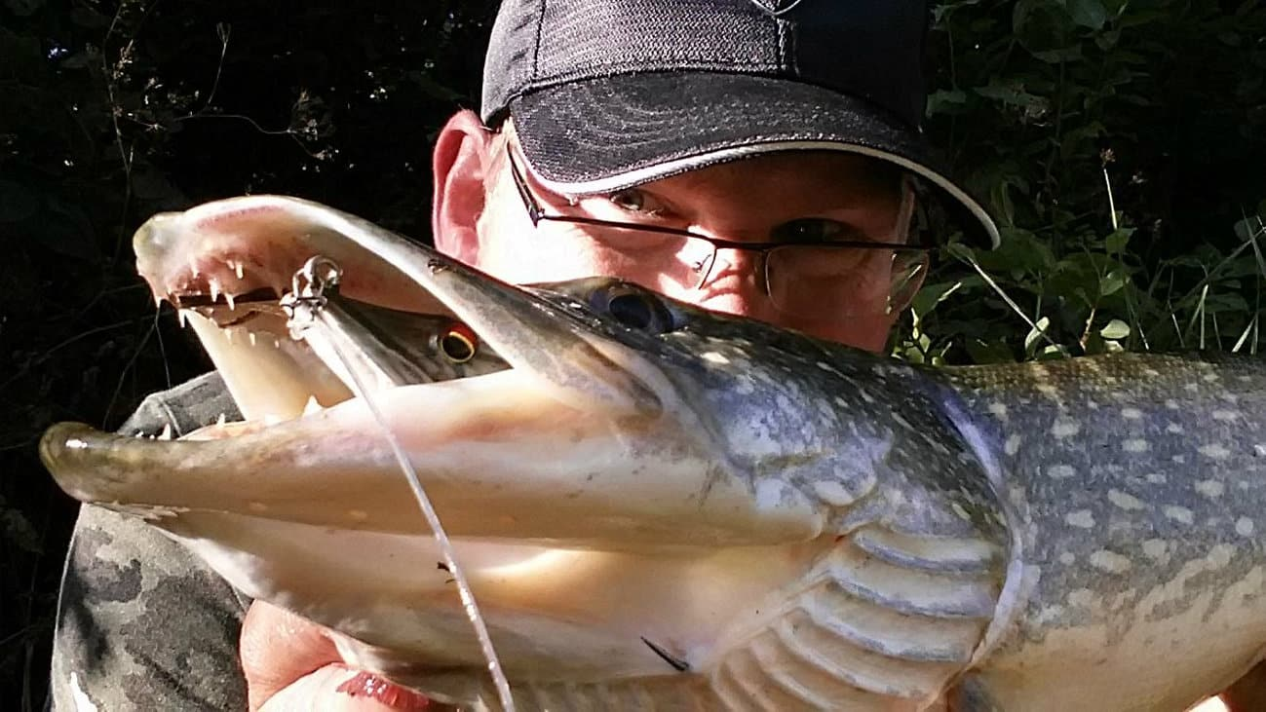 C'est coffré ! mais il va falloir extirper les triples !

Aucune intention dans cet article de stigmatiser les pêcheurs dont les armements des leurres sont conséquents et pas davantage une volonté farouche de culpabiliser. Il y a une réflexion nécessaire et possible à l’heure où le « No kill » (Pas tuer) et le « Catch and Release » (Prendre et relâcher) sont prônés par de plus en plus de pêcheurs qui les revendiquent. Si le « No kill » est issu d’un état d’esprit de carpistes anglais, le « Catch and release » a une origine américaine, mais tous deux sont liés à une règlementation stricte.

Le « Catch and release » va plus loin, car il ne s’agit pas uniquement de gracier un poisson, mais qu’il retrouve son élément dans les meilleures conditions possibles afin de garantir sa survie et donc de prendre soin du poisson. On est là dans une vision d’éthique et d’engagement moral. Ca doit forcément nous amener à considérer ou reconsidérer l’armement de nos leurres.
Combien de poissons ensanglantés sont remis à l’eau avec ce commentaire lancinant et souvent déculpabilisant : « il est bien reparti ». Il y a quand même une forme d’hypocrisie qui est malhonnête car repartir ne veut pas dire survivre, mais peut-être aller crever au fond. Quand un sandre prit à 12 m a dans la gueule son estomac et des yeux à la « Tex Avery », le remettre à l’eau est une connerie car ses chances de survie sont nulles. Ce joli broc qui fait la fierté du pêcheur sur les réseaux sociaux, mais qui pisse le sang, quel est son espoir de survie ?

Limiter l’armement de ses leurres
On n’a jamais l’assurance qu’un poisson relâché survit à notre manipulation, au stress et à l’impact des fers : un leurre coffré dans les branchies quand l’hameçon simple et le triple sont plantés, on n’est pas loin de la chirurgie pour les dégager. Couper systématiquement l’hameçon simple du dos comme sur les Divinator (Biwaa) ou les répliques (Fox Rage), n’a pas de conséquences fâcheuses pour assurer les prises, un choix qui permet de minimiser les interventions de décrochage même s’il y a quelque fois un doute de préserver l’intégrité du broc. Au risque de se faire hurler, parce que la prise pisse le sang, que des branchies sont arrachées, que ses chances de survie sont pratiquement nulles, je garde cette prise, s’il maille bien sûr. Aucun intérêt de remettre à l’eau un poisson qui va crever. Ce n’est pas une incitation, loin s’en faut, à prélever, mais de l’objectivité. Quand un poisson ne repart pas malgré que l’on ait tenté de l’oxygéner, qu’on l’a laissé dans l’épuisette en maille caoutchouc au repos, mais qu’il reste désespérément sur le dos, que le triple a arraché les branchies au ferrage. Je ne vois pas trop ce que l’on peut faire.
Ce que l’on peut faire, c’est peut-être limiter l’armement des leurres, un triple au lieu de deux, un seul en supprimant le simple, écraser les ardillons dans certains cas dans la situation où deux triples sont requis, voire mettre des hameçons simples. Oui bien sûr ces modifications substantielles peuvent avoir une incidence et ne pas assurer la prise. Débat qui souligne qu’un mauvais ferrage ou un ferrage un peu tardif va, dans le cas d’un allégement de l’armement, réduire considérablement les chances de prise. C’est vrai mais on est dans un cadre particulier et pas avec des pêcheurs qualifiés. Propos qui repose sur le fait d’aller plus loin dans l’esprit du « Catch and release » qui n’est pas un dénominateur commun de celui qui expose le plus de poissons sur les réseaux sociaux, mais de celui qui prend soin de ses prises, cherche à limiter les blessures infligées par respect du poisson. Utopique cette vision ? Peut-être, mais le « no kill » n’est pas seulement une posture à la mode en considérant que l’on est meilleur et plus respectable qu’un pêcheur qui garde quelques carnassiers dans l’année, c’est un état d’esprit soucieux en permanence de minimiser notre impact sur une espèce vivante leurrée qui est forcément blessée. Oui on reprend des brochets avec une branchie arrachée, oui on reprend des carnassiers avec la mandibule esquintée, un opercule abîmé. On ne peut se contenter de certaines observations de survie.

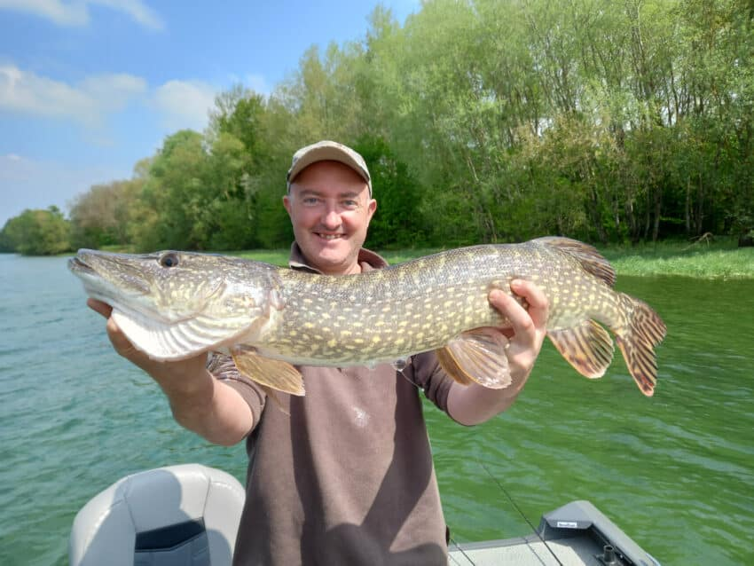 Un joli broc pris avec un seul triple, c’est possible

Mieux placer son armement
Sans tomber dans l’excès contraire qui laisse nos leurres terriblement inefficaces, il y a forcément matière à réfléchir sur l’emplacement de notre armement et l’alléger avec une règle simple : un triple ventral placé soit à la verticale de la nageoire dorsale soit à hauteur des nageoires pelviennes est quand même un gage de réussite. Un peu plus proche de la caudale s’il s’agit d’un gros leurre cela suffit souvent, deux triples ont souvent tendance à déséquilibrer le leurre sauf peut-être sur les leurres déjà armés qui ont fait l’objet d’étude avant d’être commercialisés. Un hameçon simple à hauteur de la dorsale a-t-il vraiment une utilité ? Je les coupe systématiquement par exemple sans pour autant perdre des poissons à la touche, et cela facilite grandement les décroches sans trop de dégâts. Je dis volontairement sans trop de dégâts car il faut rester humble et il n’y a pas de solution miracle pour s’assurer que l’intégrité d’un carnassier est totale. Il y a peut-être une évolution nécessaire pour repenser son armement au risque de perdre quelques poissons qu’un triple en queue aurait pendu, je ne le conteste pas. Et même si l’on en perd par un armement léger, on en sauve probablement plusieurs dont la gueule a été figée par deux triples. Une approche raisonnée dans l’esprit du « Catch and release » pour que less prises repartent dans les meilleures conditions possibles, relâchons nos rêves, mais pas que cela soit un cauchemar pour eux !
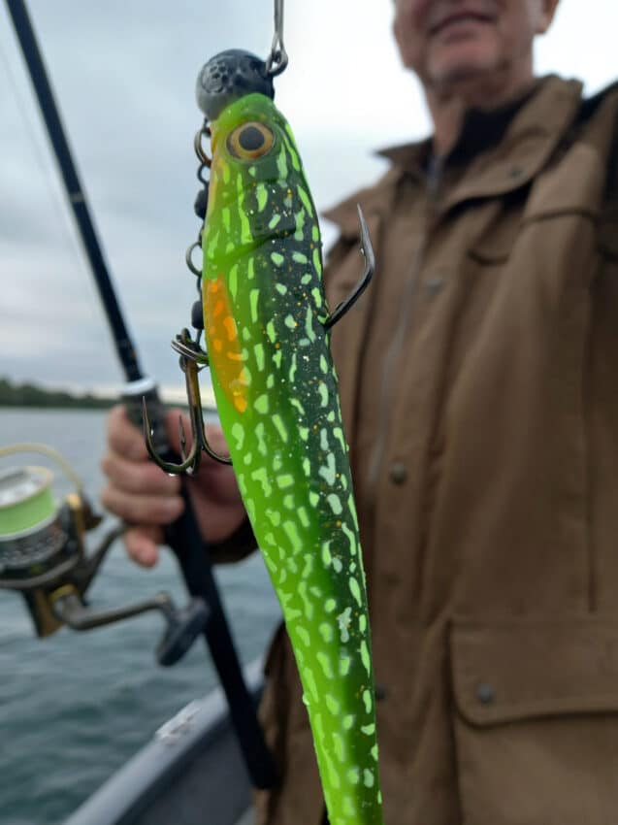 Un hameçon simple à la verticale d’un triple est il vraiment utile ?

